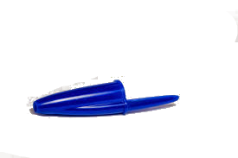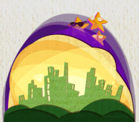

**CAPUCHA BOLÍGRAFO**

**BASTONCILLOS**

**ARO**

Iconos de Flaticon.es

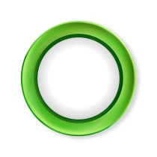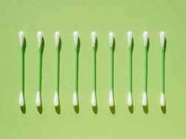

**TAPÓN**

**AROS DE LATAS**

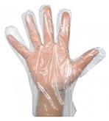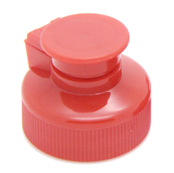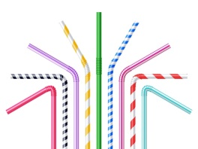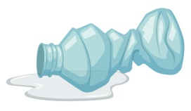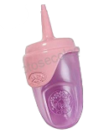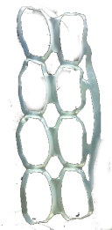

**GUANTE DE PLÁSTICO**

**BOLSA DE PLÁSTICO**

**BOLSA DE PLÁSTICO**

**BIBERÓN**

**TAPONES**

**RED DE PESCA**

**GUANTE DE PLÁSTICO**

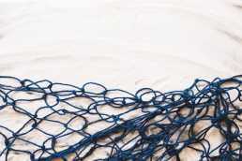

**BOLSA DE PLÁSTICO**

**PAJITAS**

**BOTELLA**

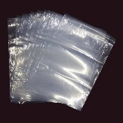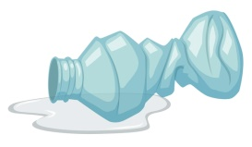

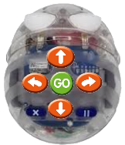

**VASOS**

**BOLSA DE PLÁSTICO**

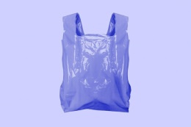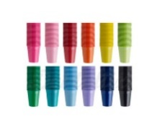

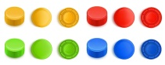

**SALIDA**

|  |  |
| --- | --- |
| Elemento de marco de foto realista aislado  **ARO**  Imagen de Freepik | Tapón de plástico colorido para botellas con cerveza de soda de agua  **TAPONES**  Imagen de upklyak en Freepik |

|  |  |
| --- | --- |
|  |  |

|  |  |
| --- | --- |
| Arreglo plano con bastoncillos de algodón  **BASTONCILLOS**  Imagen de Freepik | biberón  Imagen de Freepik  **BIBERÓN** |

|  |  |
| --- | --- |
| GENERICO Bolsa Transparente Plástica Polietileno 100 unds 15x35 cm |  falabella.comBolsa de plástico morada  **BOLSA**  Imagen de brgfx en Freepik | **BOLSA**  Imagen de rawpixel.com en Freepik |

|  |  |
| --- | --- |
| Botella de plástico usada sobre fondo blanco.  **BOTELLA**  Imagen de brgfx en Freepik | capucha boli  **CAPUCHA BOLÍGRAFO**  Imagen de Freepik |
| Guantes de plástico. Bolsa de 100 unidades  **GUANTE**  Imagen de Freepik | **AROS DE LATAS**  Imagen de Freepik |

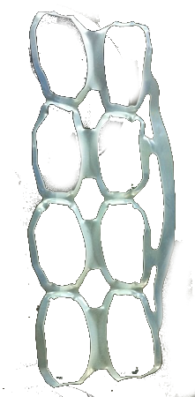

|  |  |
| --- | --- |
| Pajitas realistas ilustración  **RED DE PESCA**  Imagen de Freepik  **PAJITAS**  Imagen de macrovector en Freepik | Composición marina con copyspace |

|  |  |
| --- | --- |
|  | Monoart: Vasos de Plástico 200 cc (3000 uds) EURONDA - Dentaltix |

|  |  |
| --- | --- |
| tapon 2  **TAPÓN**  Imagen de Freepik | **VASOS**  Imagen de Freepik |
|  |  |